Муниципальное общеобразовательное учреждение «МОУ СОШ с УИОП № 16»
г.о.Саранск
Еженедельная школьная газета
Развиваемся
Общаемся
Стремимся
Творим
 |  | № 16 23.12– 27.12  2024 г. | 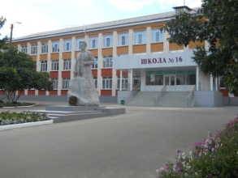
Издается с января 2011 года
Мы вместе | Новогоднее настроение
В рамках патриотического воспитания в школе прошла акция «Мы вместе» по сбору гуманитарной помощи военнослужащим, которые участвуют в специальной военной операции на Украине.  Педагоги учащиеся и их родители совместно собрали несколько коробок жестяных банок для свечей и кнопочные сотовые телефоны.  В ближайшее время гуманитарная помощь будет отправлена в зону СВО.  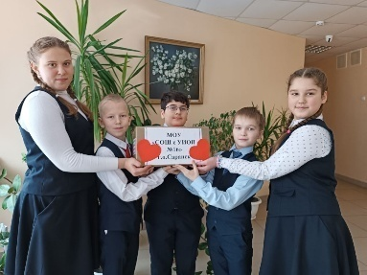  Мы уверены, что наша поддержка и простое человеческое внимание помогут, в первую очередь, поддержать моральный и боевой дух.  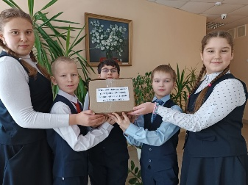  Хотим выразить огромную благодарность всем, кто принял активное участие в благотворительном сборе гуманитарной помощи. Мы своих не бросаем! | Приближается Новый год - самый чудесный, наполненный волшебством праздник, которого с нетерпением ждут дети и взрослые. С его приходом дома наполняются необычной сказочной атмосферой.  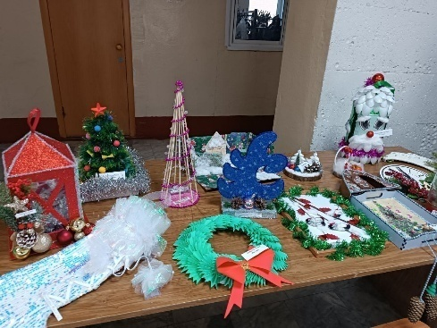  Вот и в нашей школе полным ходом идет подготовка к новогодним праздникам. Обучающиеся вместе с учителями украсили окна, классные кабинеты и рекреацию школы.  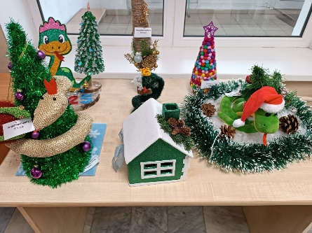  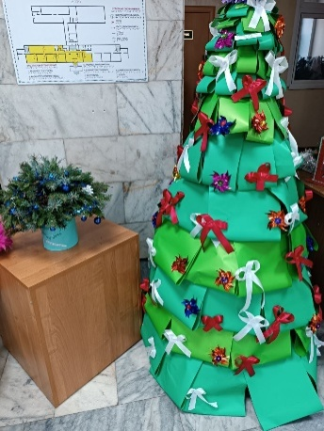  Важную роль в подготовке к Новому году играют разные поделки, рисунки, изготовленные совместными усилиями детей и родителей. Ежегодно в школе проходит выставка поделок «Мастерская Деда Мороза» и конкурс рисунков на новогоднюю тему. Родители и дети принимают активное участие в этой выставке, становятся творцами и художниками, делают замечательные поделки вместе, радуя всех своим мастерством, приобщаясь к совместному творчеству. В каждую работу вложено много труда и старания, каждый проявляет свое творчество, фантазию, талант. Такая форма взаимодействия способствует приобщению родителей к работе школы, сплачивает детей, учителей и родителей благодаря совместному творчеству, развивает воображение, фантазию не только у детей, но и у взрослых.  Надеемся, что результат совместного труда оставит в детской душе незабываемый след, создаст особое новогоднее настроение!
Знакомство с МЧС
Сложно найти ребёнка, который бы равнодушно отнесся к красной большой машине, с ревом проносящейся по городу, в которой спасатели спешат на помощь. Даже услышав вдалеке рев сирены - разыгрывается воображение и возникает любопытство.
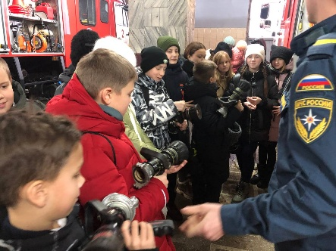
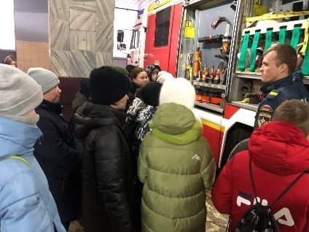
Посмотреть, как организована работа сотрудников МЧС, потрогать оборудование, послушать поучительные истории, так сказать, от первоисточника, было интересно учащимся 5б класса
Рождественская встреча | Одна страна – одни традиции
11 декабря сотрудники отдела литературы на иностранных языках в рамках клуба «Мир на ладони» провели для учащихся школы № 16 мероприятие, приуроченное к празднованию Нового года в Китае.  Библиотекари рассказали о том, что Новый год в Поднебесной отмечают несколько раз. Сначала по григорианскому (в ночь на 1 января), а затем еще и по лунному календарю.  Школьникам было интересно узнать, что китайский Новый год в 2025 году наступит 29 января. Вот только летоисчисление по лунному календарю другое. На Востоке будут встречать 4722-й год!  Из видеоматериалов учащиеся узнали о древней легенде, символике цвета и подарках, китайском Дедушке Морозе, которого зовут Шань Дань Лаожен. В качестве транспорта он использует ослика, нагруженного сладостями. Интересно, что кроме волшебной силы, как считают китайцы, он хорошо владеет ушу и айкидо.  В завершение встречи каждый ребенок получил сладкий подарок от зимнего волшебника из Китая.  18 декабря, мы отмечаем день подразделений собственной безопасности МВД органов внутренних дел Российской Федерации - профессиональный праздник тех, кто ежедневно стоит на страже правопорядка и защищает наш покой.  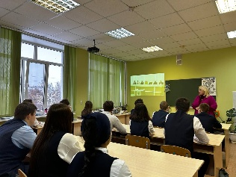  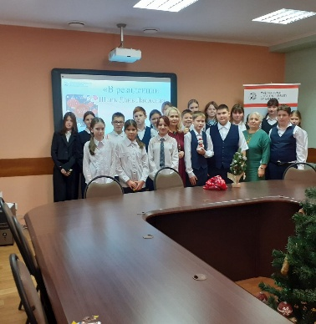  В нашей школе прошёл классный час, посвящённый этому важному событию. Мы обсудили важность работы сотрудников МВД и то, как их действия помогают нам жить в безопасной стране.  Урок безопасности  Также в рамках мероприятия учащиеся задали вопросы, на которые получили исчерпывающие ответы от учителей. Это был отличный способ не только узнать о важной профессии, но и воспитать уважение к тем, кто служит на благо нашего общества.  Благодарим всех, кто принимал участие в организации этого классного часа! Пусть память о вкладе сотрудников МВД вдохновляет нас на добрые дела и заботу о благополучии друг друга. Вместе мы сможем сделать нашу общину ещё более безопасной и дружной! | 23 декабря 2024 г в нашей школе прошли:  - Линейка, посвященная выносу Государственного Флага Российской Федерации.  - Исполнение гимна Российской Федерации  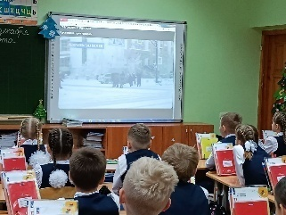  - Традиционный всероссийский урок по теме «Одна страна - одни традиции».  На занятиях «Разговоров о важном» мы погрузились в атмосферу волшебства и семейного уюта предстоящего Нового года!  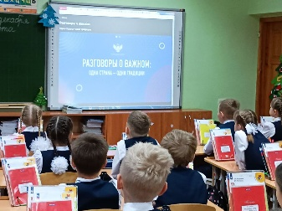  Новый год - это праздник, который объединяет поколения, собирая близких за одним столом и создавая неповторимые моменты тепла и любви. Мы поговорили о том, какие маленькие, но значимые традиции существуют в семьях наших учеников, и как они придают празднику особую душевность.  Новогодние традиции - это то, что делает нас едиными, неважно, из какого мы региона или насколько далеко находимся друг от друга. На занятии мы узнали, как встречают Новый год в разных городах, и отправились в видеопутешествие, чтобы открыть для себя новые уголки нашей страны и их уникальные обычаи. Видео «Одна страна - одни традиции» стало настоящим открытием для всех нас!  Но что делать, если в праздничную ночь не получается собрать всех за одним столом? Обсудили это важное и немного грустное чувство, обратившись к новогоднему фильму «Движение Первых», который показал, что даже на расстоянии мы можем оставаться близкими.  Занятие было насыщено интересными играми: интерактивное задание «Новый год шагает по стране», продолжение новогодних песенок, угадывание имен Деда Мороза в разных регионах и кадров из фильмов. Это было весело и познавательно!  В завершение урока подвели итоги уходящего года и наметили планы на новый. Пусть наступающий год принесет всем нам больше радости, успехов и исполнения заветных желаний!    ---------------------------------------------------------------------------------------  С наступающим Новым годом, наши дорогие учителя, ученики и их семьи! Пусть этот волшебный праздник подарит вам незабываемые моменты и согреет в любую погоду!  Редактор, компьютерная вёрстка, дизайн: учащиеся 10А класса  Отпечатано в типографии МОУ «СОШ с УИОП №16»  Тираж: 25 экз. Издание выходит еженедельно.

